Перечень транспортных средств, признанных брошенными, разукомплектованными, бесхозяйными
дата осмотра | адрес | марка/модель/гос. номер/цвет | срок добровольного/принудительного перемещения | фотоматериалы
06.11.2020 | б-р Пионеров, 25 | ВАЗ 2112  О055РУ 36  серый | 20.11.2020/ в соответствии с п. 4.1 постановления № 36 от 29.01.2018 | 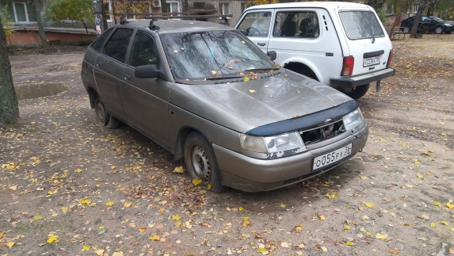 | 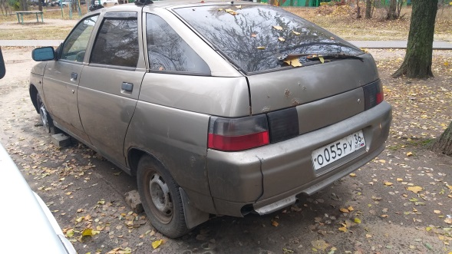
06.11.2020 | б-р Пионеров, 21 | ВАЗ 2112  серебристый  Р931ТХ 36 | 20.11.2020/ в соответствии с п. 4.1 постановления № 36 от 29.01.2018 | 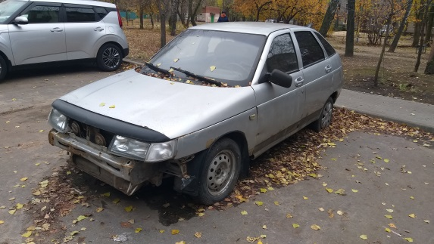 | 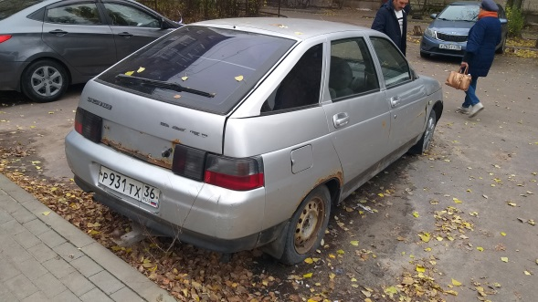
06.11.2020 | ул. Домостроителей, 79 | ГАЗ 31029  белый  А727ВТ 36 | 20.11.2020/ в соответствии с п. 4.1 постановления № 36 от 29.01.2018 | 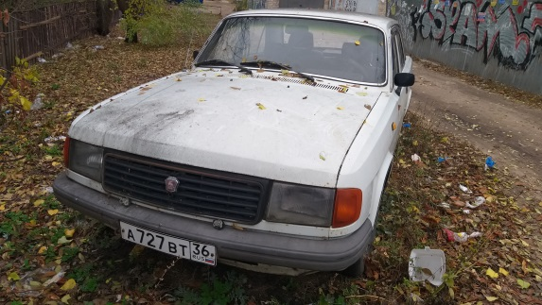 | 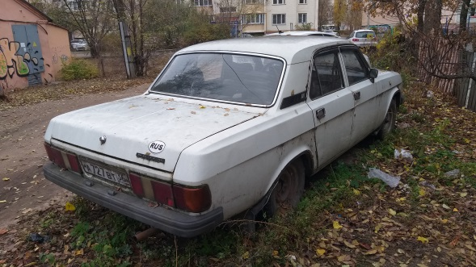
06.11.2020 | пер. Мурманский, 1 | Ауди 100  белый  без г/н | 20.11.2020/ 06.01.2021 | 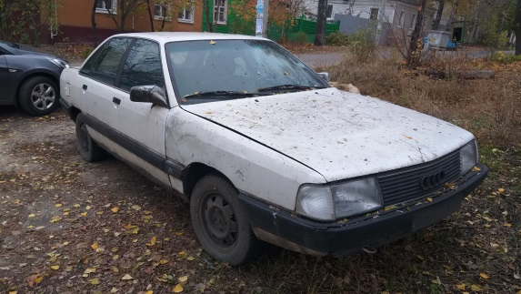 | 